САРВАРОВА НИНА АНТОНОВНА
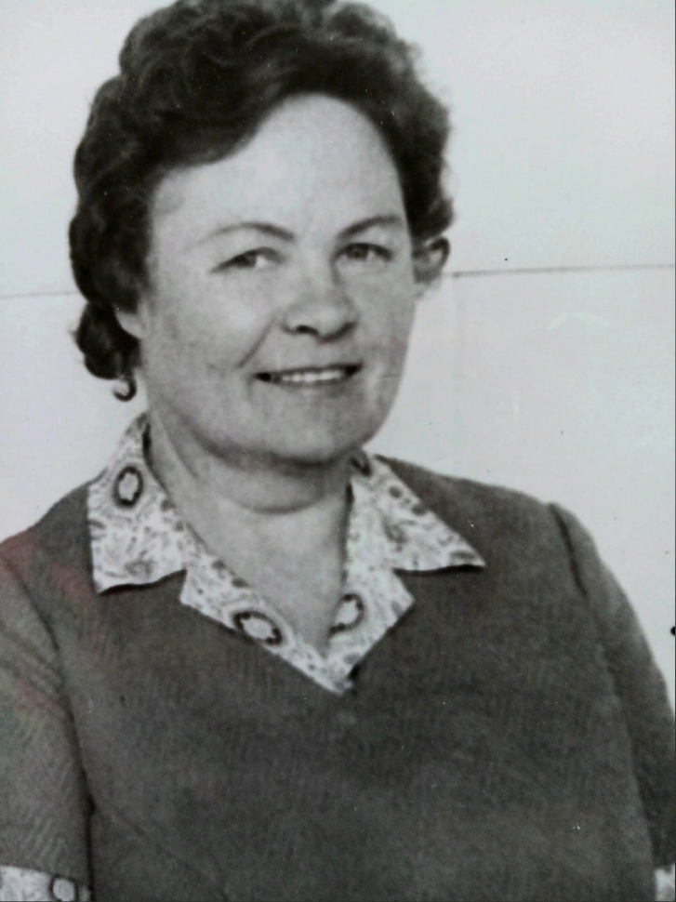
О таких людях, как Нина Антоновна Сарварова, говорят: «Она сделала себя сама». Действительно, человек нелегкой судьбы, Нина Антоновна, достигла и подлинной учености, и настоящего профессионализма благодаря собственным усилиям, своему цепкому, глубокому, самобытному уму. Она отличается тем, что всегда, в любое время готова прийти на помощь. Нина Антоновна честный, совестливый человек, умеющий отстаивать свои позиции.
Нина Антоновна прошла все этапы обучения от начальной школы до университетского диплома, постигая азы образования и основы педагогической науки.
Нина Антоновна - прекрасный педагог, завуч школы. Ее уроки и мероприятия полны интересными, свежими и оригинальными примерами, на всю жизнь запавшими в душу учеников разных лет. Но пестрота задач и примеров, сочетаясь с четкой логикой изложения, не отвлекала аудиторию, а заставляла внимательно слушать и думать.
В работе Сарваровой Нины Антоновны явственно прослеживаются традиции школы №76, а именно тщательная подготовка к уроку, скрупулезный анализ деятельности, стремление поставить проблему в широкий теоретический контекст, связь предмета с другими науками.
Жизнь Сарваровой Нины Антоновны, ее педагогическая деятельность - прекрасный урок верности, долгу, призванию.
Нина Антоновна жива, мы очень рады.

